直轄市及各縣市短期補習班資訊管理系統
「教師紀錄維護區」說明
網址：http://bsb.edu.tw
步驟一：點選「新竹縣」
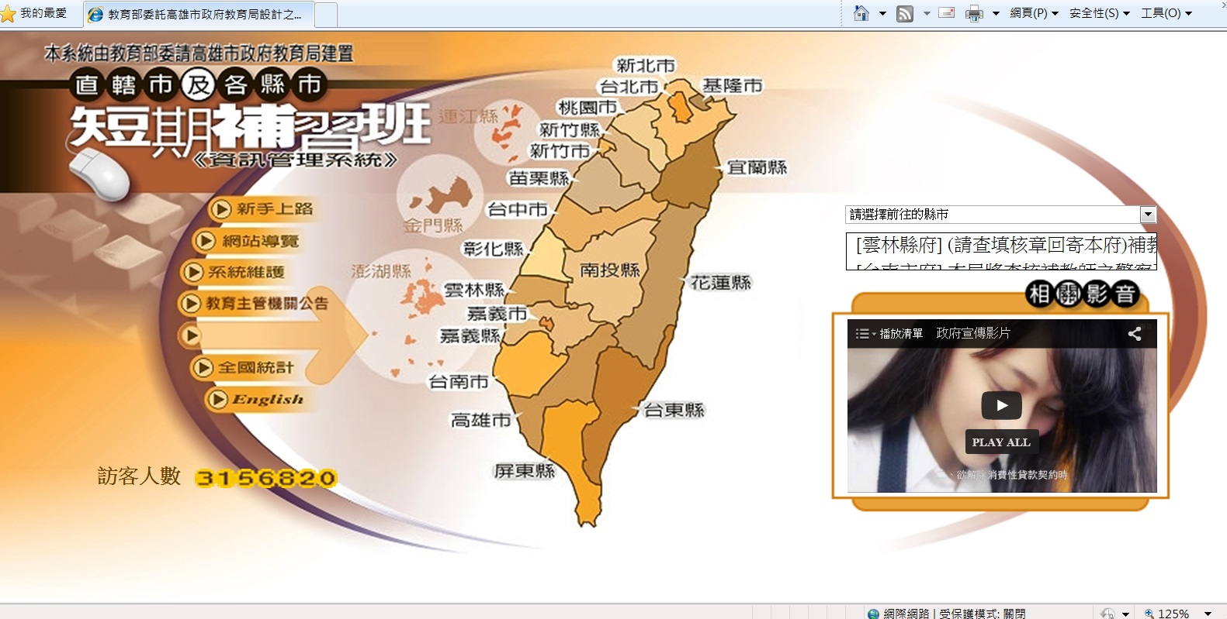
步驟二： 點選已立案補習班查詢
將滑鼠移到已立案補習班功能列，並點選它後，即進入「已立案補習班專區」功能。
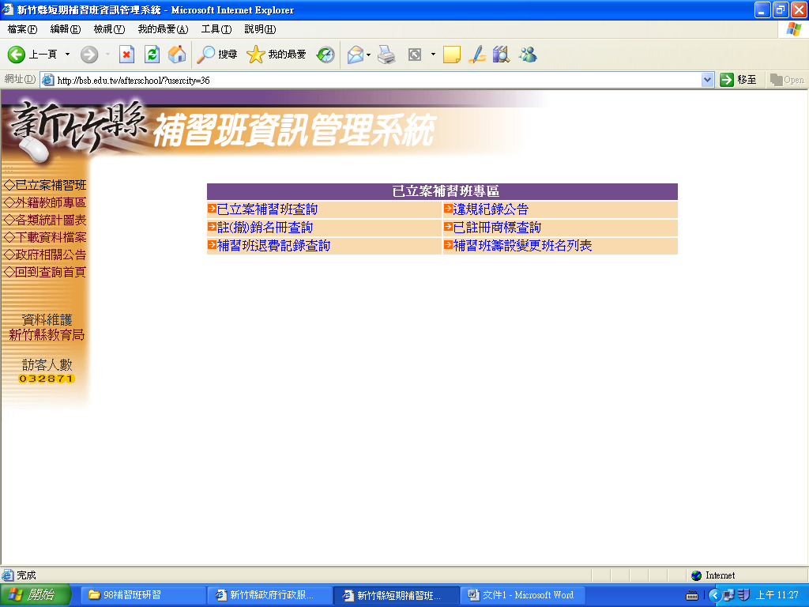
步驟三：進入查詢畫面。「班名檢索區」來做查詢，輸入關鍵字後按開始後查詢，即會進入以下畫面。
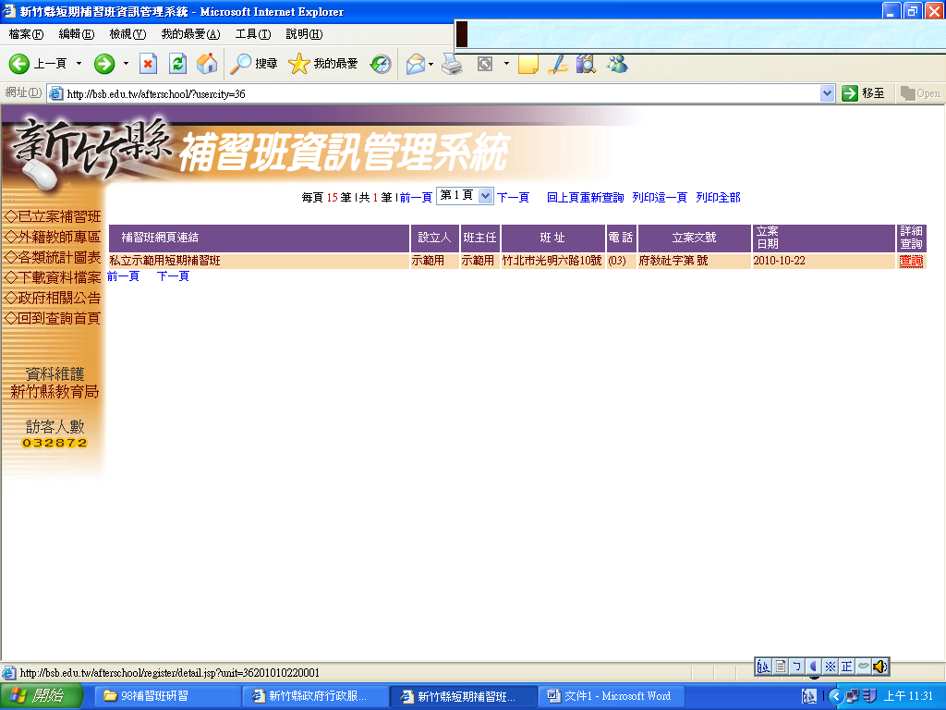
步驟四：下方「業者維護區」
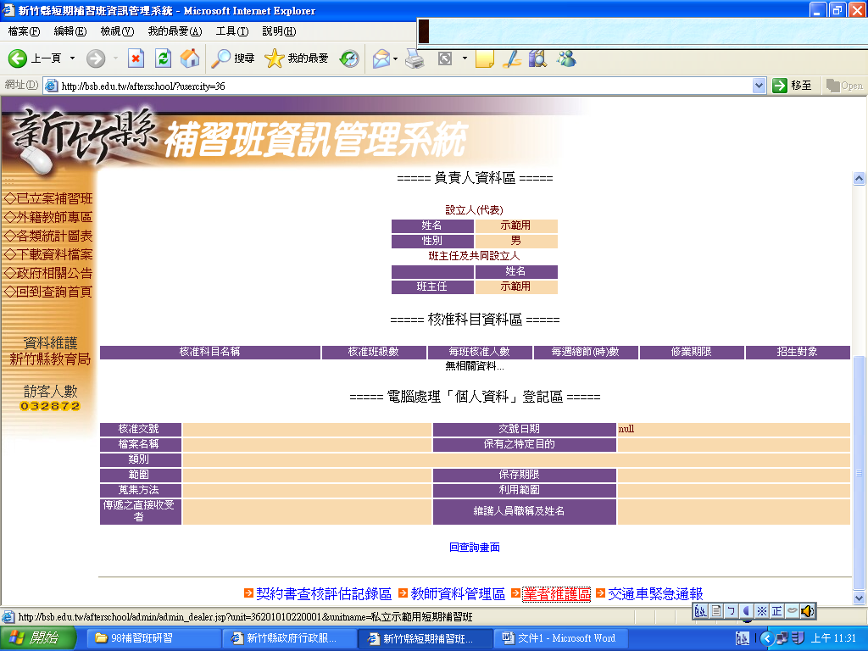
步驟五：輸入補習班密碼(預設為設立人身分證字號)
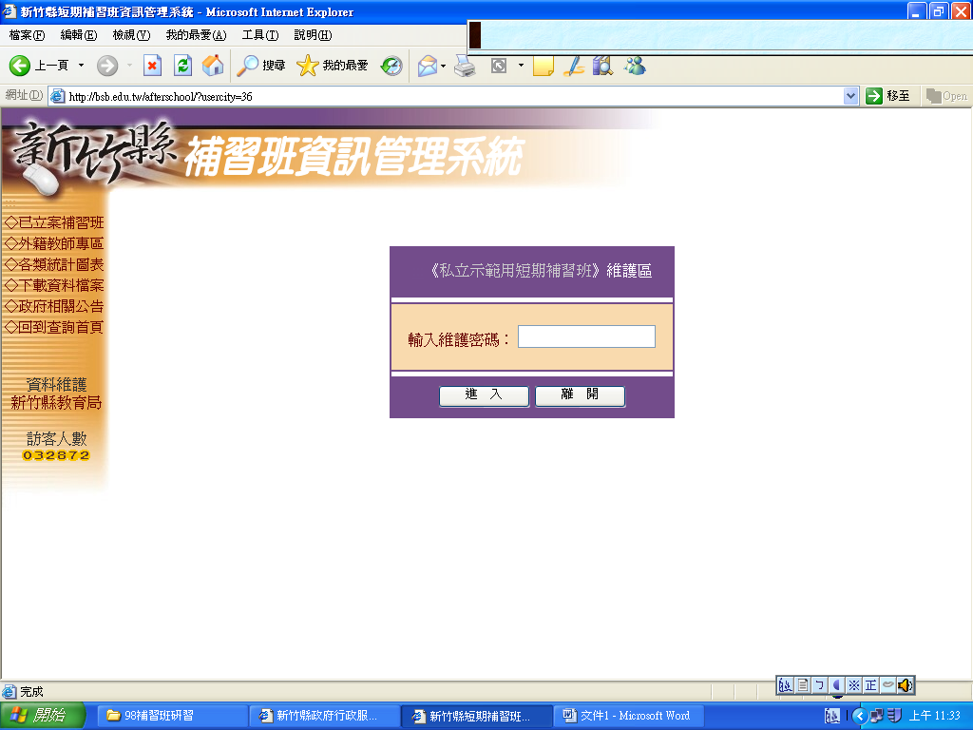
步驟六：進入教師紀錄維護區（可修改電話、密碼、傳真、e-mail）
*職員工資料維護區操作方式亦同
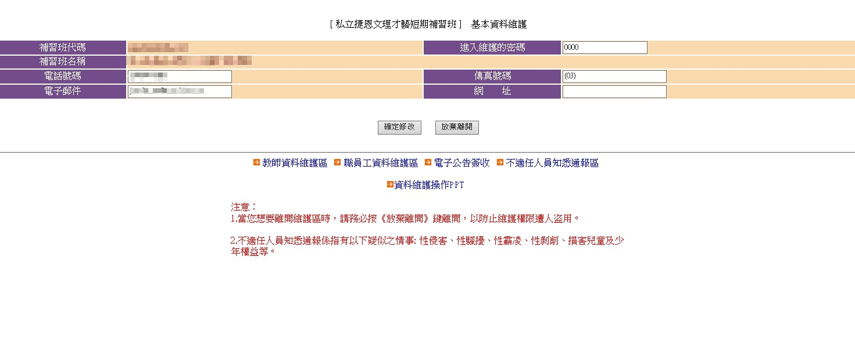
步驟七：新增教師資料
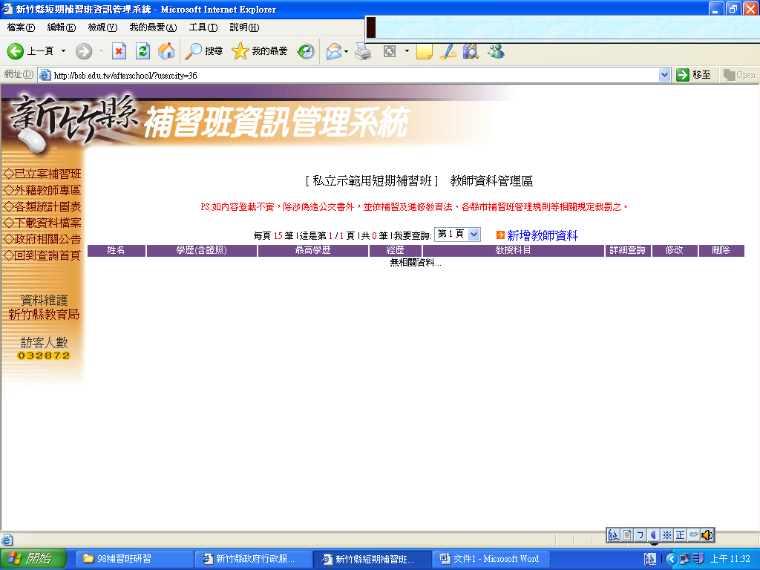
步驟八：新增補習班教師基本資料
建置教師姓名、學歷（含證照）、經歷、教授科目欄位
＊所有教師皆需建置（鐘點教師在教授科目後面括號（鐘點）
新聘任者需上傳3個檔案(身分證正反面、學歷證件、良民證)
